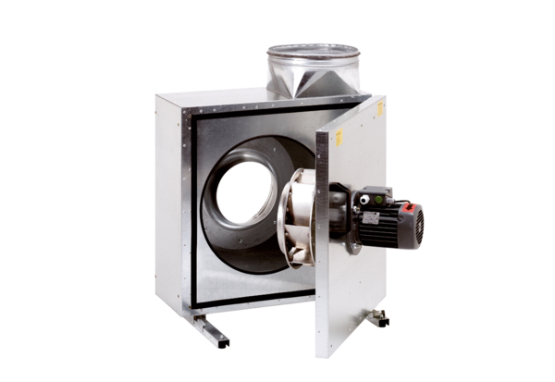Hangszigetelt elszívódoboz EKR 25Csomagolási egység: 1 darabVálaszték: C
Termékszám: 0080.0920Gyártó: MAICO

